

ЧĂВАШ РЕСПУБЛИКИ  ВĂРМАР РАЙОНĚ |  | ЧУВАШСКАЯ РЕСПУБЛИКА УРМАРСКИЙ РАЙОН
ВĂРМАР ХУЛА ПОСЕЛЕНИЙĚН  ПУÇЛĂХĚ  ЙЫШĂНУ  27.01.2011 № 1  Вăрмар поселокĕ |  | ГЛАВА УРМАРСКОГО ГОРОДСКОГО ПОСЕЛЕНИЯ  ПОСТАНОВЛЕНИЕ  27.01.2011 № 2  поселок Урмары

О назначении публичных слушаний
по проекту планировки для строительства
детсада на 140 мест в посёлкеУрмары

В соответствие со ст.45, 46 градостроительного кодекса Российской Федерации, с п. 19 ч.1 ст. 7 Устава Урмарского городского поселения, п. п. 1.2, 4.1, 4.3, решения Собрания депутатов Урмарского городского поселения «Об утверждениии Положения о порядке организации и проведения публичных слушаний по вопросам градостроительной деятельности на территории Урмарского городского поселения » №84 от 19.05.2008 г.
ПОСТАНОВЛЯЮ:
Назначить на 10 марта 2011 года в 17:00 часов в зале заседания администрации Урмарского городского поселения по адресу: посёлок Урмары, улица Ленина, дом №13, проведение публичных слушаний по прилагаемому проекту планировки существующего жилого микрорайона по улице Молодежная посёлка Урмары для строительства детского сада на 140 мест.

Глава Урмарского
городского поселения С. Н. Харитонов

Л.Н. Голубева
2-17-04

ПОЯСНИТЕЛЬНАЯ ЗАПИСКА
к проекту планировки существующей территории для строительства детского сада на 140 мест в пос. Урмары.

В районе в настоящее время функционирует 7 дошкольных образовательных учреждений, которые посещают 1029 детей в возрасте от 1 до 6,5 лет, что составляет 65,2 % от общего числа детей дошкольного возраста. В пос. Урмары 4 детских сада, посещают их 486 детей. На 01.12.2010 года очередность детей составляет 439 детей, из них 229 – до 3-х лет, 87 – от 3 до 6 лет, 123 – до 1 года.
Усиление мер государственной поддержки семей с детьми и улучшение демографической ситуации предусматривает Указ Президента Чувашской Республики №61 от 17.05.2010 года «О мерах по повышению доступности услуг в сфере дошкольного образования». Настоящий Указ намечает максимально полное удовлетворение потребностей населения в услугах дошкольного образования. Для этого необходимо построить новые здания детских садов или проинвентаризировать состояние зданий, находящихся в государственной собственности Чувашской Республики и муниципальной собственности, с целью размещения в них дошкольных образовательных учреждений.
Во исполнение настоящего Указа и острой нехваткой мест в детских садах пос. Урмары разработан проект планировки для строительства детского сада на 140 мест. Земельный участок площадью 0,40 га расположен в существующей жилой застройке между жилыми домами №10 и №14 по ул. Молодежная. Размер земельного участка выбран в соответствии с республиканскими нормативами градостроительного проектирования «Градостроительство. Планировка и застройка городских округов и поселений чувашской Республики».
Проектируемый объект предусматривается двухэтажным, кирпичным, число мест – 140, площадь участка – 0,40 га. Основные технико-экономические показатели объекта будут уточняться проектной документацией. Эскизный проект будет рассматриваться на Градостроительном совете администрации Урмарского района.

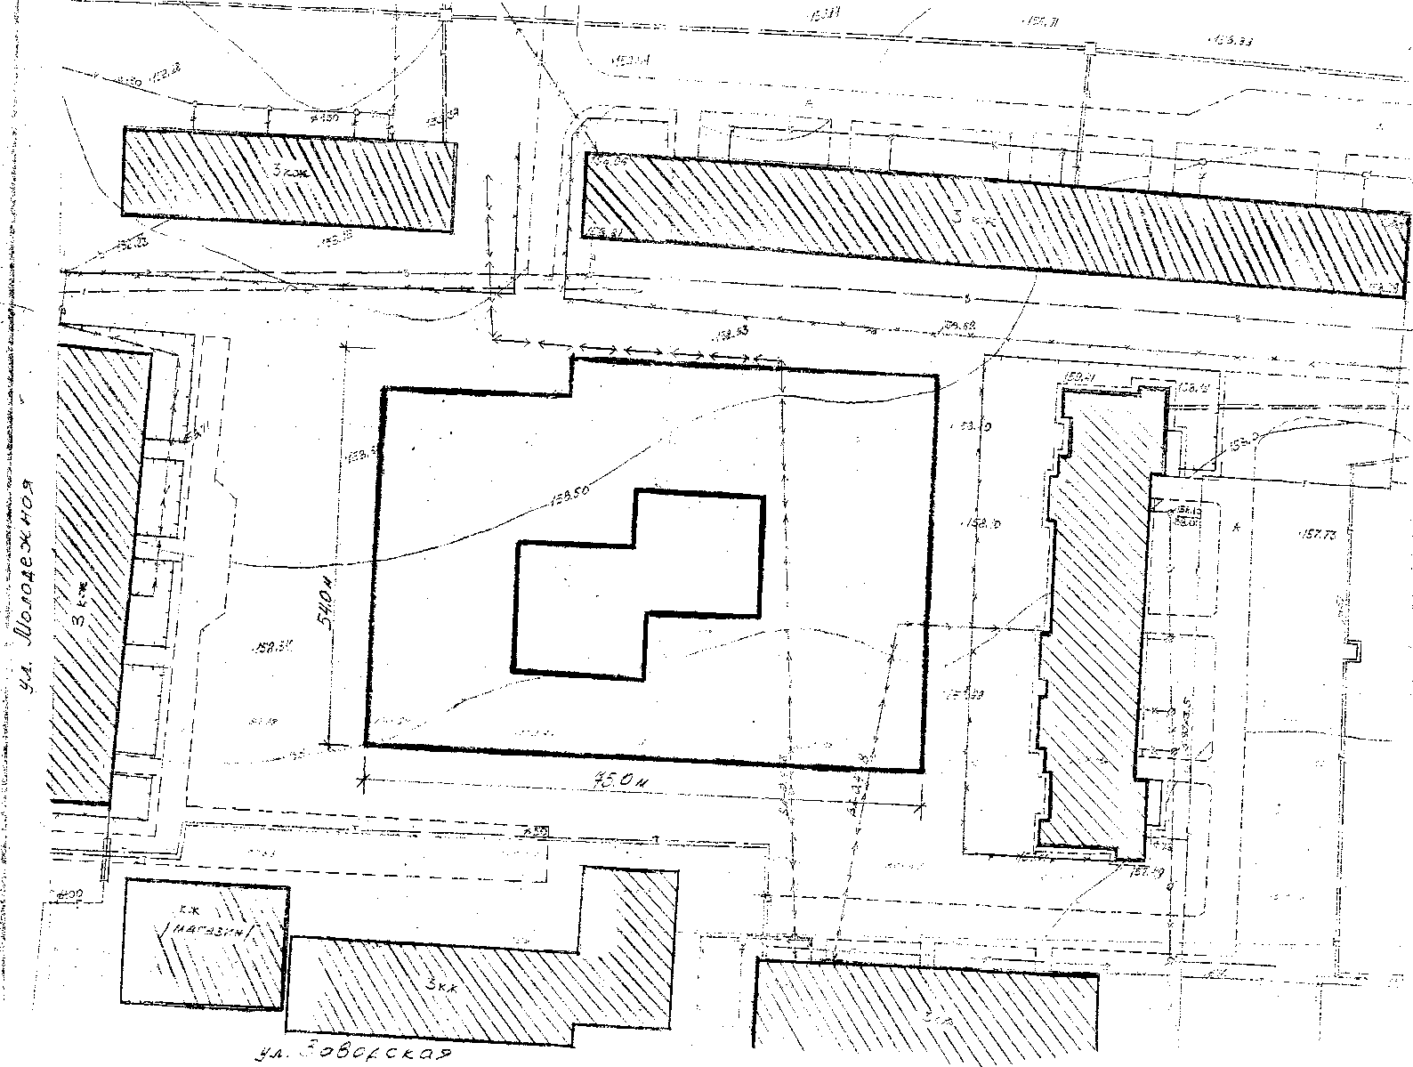
Проект планировки существующей территории для строительства детского сада на 140 мест по ул. Молодежная в пос. Урмары

